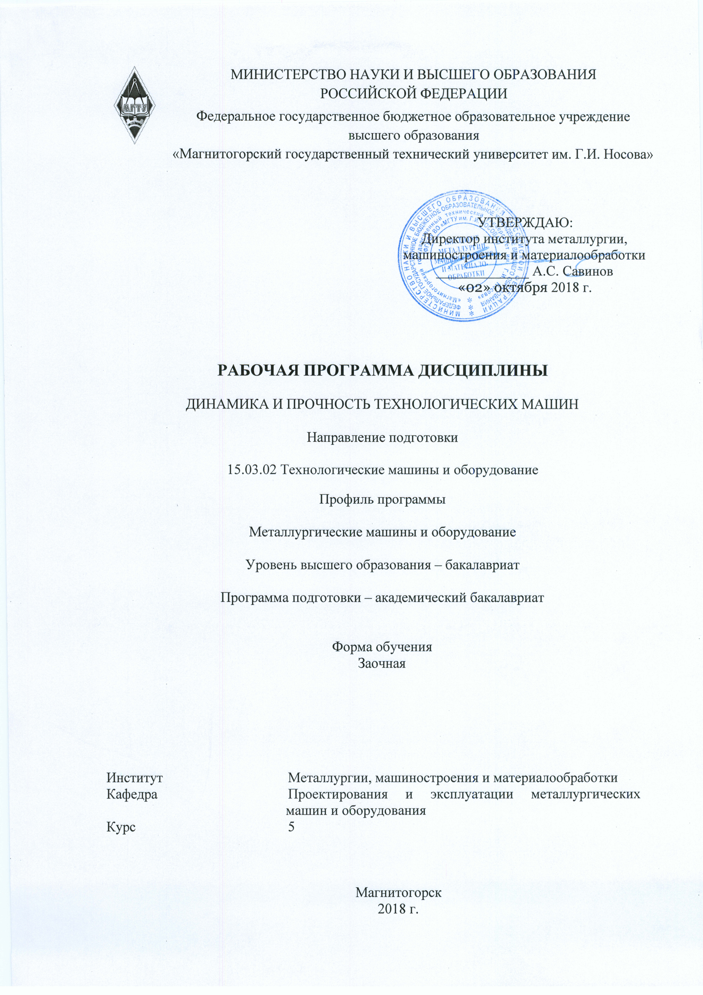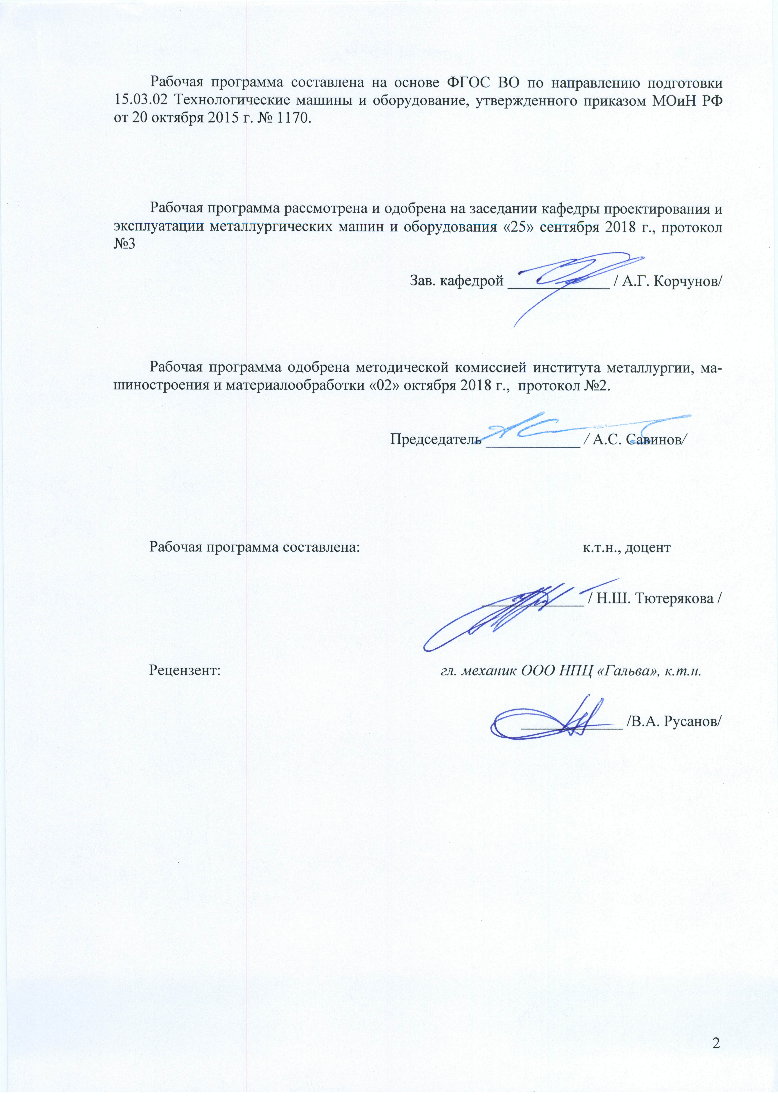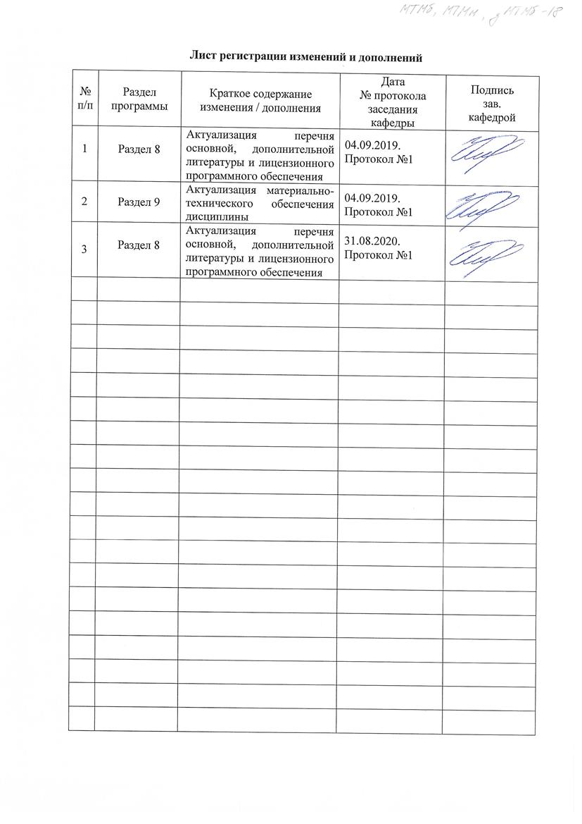

# **1 Цели освоения дисциплины (модуля)**

Целями освоения дисциплины (модуля) «Динамика и прочность технологических машин» являются:

- приобретение студентами знаний и практических навыков по теоретическим и технологическим основам динамики и прочности технологических машин;

- овладение достаточным уровнем профессиональных компетенций в соответствии с требованиями ФГОС ВО по направлению15.03.02 «Технологические машины и оборудование», профиль «Металлургические машины и оборудование».

# 2 Место дисциплины (модуля) в структуре образовательной программы подготовки бакалавра (магистра, специалиста)

Дисциплина Б1.В.ДВ.03.01 «Динамика и прочность технологических машин» изучается один семестр на пятом курсе и позволяет студенту получить углубленные знания и навыки для будущей профессиональной деятельности, входит в блок дисциплин по выбору вариативной части профессионального цикла.

Для успешного освоения материала необходимы знания и умения, полученные студентами при изучении базового цикла, особенно Б1.Б.15 «Сопротивления материалов», Б1.Б.16 «Теории машин и механизмов», Б1.Б.14 «Теоретической механики» и при изучении вариативной части Б1.В.13 «Детали машин».

Знания (умения, владения), полученные при изучении данной дисциплины будут необходимы при изучении следующих дисциплин в соответствии с учебным планом:

Б1.В.08 «Механическое оборудование аглодоменных цехов», Б1.В.09 «Механическое оборудование сталеплавильных цехов», Б1.В.10 «Механическое оборудование прокатных цехов», при прохождении производственной - практики по получению профессиональных умений и опыта профессиональной деятельности Б2.В.02(П), производственной – преддипломной практики Б2.В.03(П), подготовке к защите выпускной квалификационной работы Б3.Б.02.

# 3 Компетенции обучающегося, формируемые в результате освоения дисциплины (модуля) и планируемые результаты обучения

В результате освоения дисциплины (модуля) «Динамика и прочность технологических машин» обучающийся должен обладать следующими компетенциями:

| Структурный  элемент  компетенции | Планируемые результаты обучения |
| --- | --- |
| **ПК-13**  **Умением проверять техническое состояние и остаточный ресурс технологического оборудования, организовывать профилактический осмотр и текущий ремонт технологических машин и оборудования** | |
| Знать | Основные методы при оценке технического состояния и остаточного ресурса технологического оборудования металлургических машин. |
| Уметь | Оценивать статическую и усталостную (динамическую) прочность детали, вычислять ее ресурс и управлять им. |
| Владеть | Ведения статистики технического состояния технологического оборудования с целью прогнозирования текущих ремонтов. |
| **ПК-15**  **умеет выбирать основные и вспомогательные материалы, способы реализации технологических процессов, применять прогрессивные методы эксплуатации технологического оборудования при изготовлении технологических машин** | |
| Знать | Основы прикладной теории механических колебаний и динамики машин с упругими звеньями. |
| Уметь | Составить приведенную расчетную схему и математическое описание колебательных процессов в машине, определять и систематизировать динамические нагрузки, анализировать и управлять динамической нагруженностью деталей машин. |
| Владеть | Методами экспериментального исследования динамических процессов в машинах. |

# **4 Структура и содержание дисциплины (модуля)**

Общая трудоемкость дисциплины составляет 5 зачетных единиц 180 акад. часов, в том числе:

– контактная работа – 17,2 акад. часов:

– аудиторная – 14 акад. часов;

– внеаудиторная – 3,2 акад. часов

– самостоятельная работа – 154,1 акад. часов;

– подготовка к зачету– 8,7 акад. часа

| Раздел/ тема  дисциплины | Курс | Аудиторная  контактная работа  (в акад. часах) | | | Самостоятельная работа (в акад. часах) | Вид самостоятельной  работы | Форма текущего контроля успеваемости и  промежуточной аттестации | Код и структурный  элемент  компетенции |
| --- | --- | --- | --- | --- | --- | --- | --- | --- |
| лекции | лаборат.  занятия | практич. занятия |
| 1. Общие вопросы прикладной динамики машин | 5 | 0,5 |  |  | 7,11 | Самостоятельное изучение учебной и научно литературы  Поиск дополнительной информации по заданной теме  Работа с электронными библиотеками | Устный опрос (собеседование) | ПК-13 з. |
| 1.1. Виды колебаний в машинах и колебательные системы. Выбор механической модели машины. Общие правила составления механической модели. | 5 | 0,5 |  | 1 | 7,11 | Самостоятельное изучение учебной и научно литературы  Работа с электронными библиотеками  Подготовка и выполнение практических работ | Защита практической работы. | ПК-13 з. |
| 1.2. Приведение жесткостей и масс. Силы, действующие при колебаниях. Приведение внешних сил и моментов. | 5 | 0,5 |  | 0,5 | 7,11 | Самостоятельное изучение учебной и научно литературы  Работа с электронными библиотеками  Подготовка и выполнение практических работ | Защита практической работы. | ПК-13 з.у. |
| 1.3. Способы составления дифференциальных уравнений, описывающих колебания в машинах. Составление уравнений движения на основе дифференциальных уравнений прямой метод. | 5 | 0,5 |  | 0,5 | 7,11 | Самостоятельное изучение учебной и научно литературы  Работа с электронными библиотеками  Подготовка и выполнение практических работ | Защита практической работы. | ПК-13 з.в. |
| Итого по разделу | 5 | 2 |  | 2 | 28,44 | Самостоятельное изучение учебной и научно литературы  Работа с электронными библиотеками  Поиск дополнительной информации по заданной теме | Устный опрос. | ПК-13 з.у.в. |
| 2. Основы прикладной теории упругих колебаний | **5** | 0,5 |  |  | 7,11 | Самостоятельное изучение учебной и научно литературы  Поиск дополнительной информации по заданной теме  Работа с электронными библиотеками | Устный опрос (собеседование) | ПК-15 з.у. |
| 2.1. Свободные колебания, свободные колебания с сопротивлением, вынужденные колебания без сопротивления и с сопротивлением. Параметрические колебания, автоколебания и условия их возбуждения в металлургических машинах. Свойства колебаний и колебательных систем и их параметры. | 5 | 0,5 |  | 1 | 7,11 | Самостоятельное изучение учебной и научно литературы  Работа с электронными библиотеками  Подготовка и выполнение практических работ | Защита практической работы. | ПК-15 з.у. |
| Итого по разделу | 5 | 1 |  | 1 | 14,22 | Самостоятельное изучение учебной и научно литературы  Работа с электронными библиотеками  Поиск дополнительной ин-формации по заданной теме | Устный опрос. | ПК-13, ПК-15 з.у.в. |
| 3. Расчет динамических нагрузок в металлургических машинах | 5 | 0,5 |  | 0,5 | 7,11 | Самостоятельное изучение учебной и научно литературы  Работа с электронными библиотеками  Подготовка и выполнение практических работ | Защита практической работы. | ПК-13, ПК-15 з.у. |
| 3.1. Определение динамических нагрузок при резком изменении технологических нагрузок. Зависимость коэффициента динамичности от параметра нагружения. Влияние зазоров на величину динамических нагрузок и причины раскрытия их. | 5 | 1 |  | 1 | 7,11 | Самостоятельное изучение учебной и научно литературы  Работа с электронными библиотеками  Подготовка и выполнение практических работ | Защита практической работы. | ПК-13, ПК-15 з.у.в. |
| Итого по разделу | 5 | 1,5 |  | 1,5 | 14,22 | Самостоятельное изучение учебной и научно литературы  Работа с электронными библиотеками  Поиск дополнительной ин-формации по заданной теме | Устный опрос. | ПК-13, ПК-15 з.у.в. |
| 4. Способы снижения динамических нагрузок | 5 | 0,5 |  | 0,5 | 7,11 | Самостоятельное изучение учебной и научно литературы  Работа с электронными библиотеками  Подготовка и выполнение практических работ | Защита практической работы. | ПК-13, ПК-15 з.у. |
| 4.1. Выбор рациональных параметров колебательных систем. Установка дополнительных упруго-деформирующих элементов. Конструкции демпферов и антивибраторов. Уменьшение возмущающих сил. Технологические мероприятия. Меры по уменьшению ударного замыкания зазоров. | 5 | 1 |  | 1 | 7,11 | Самостоятельное изучение учебной и научно литературы  Работа с электронными библиотеками  Подготовка и выполнение практических работ | Защита практической работы. | ПК-13, ПК-15 з.у.в. |
| Итого по разделу | 5 | 1,5 |  | 1,5 | 14,22 | Самостоятельное изучение учебной и научно литературы  Работа с электронными библиотеками  Поиск дополнительной ин-формации по заданной теме  Подготовка к контрольной работе | Устный опрос | ПК-13, ПК-15 з.у.в. |
| 5. Определение динамической нагруженности прокатных станов | 5 |  |  | 2/2И | 83 | Самостоятельное изучение учебной и научно литературы  Работа с электронными библиотеками  Подготовка и выполнение практических работ | Защита практической работы. | ПК-13, ПК-15 з.у.в. |
| Итого по разделу | 5 |  |  | 2/2И | 83 | Самостоятельное изучение учебной и научно литературы  Работа с электронными библиотеками  Поиск дополнительной ин-формации по заданной теме  Подготовка к контрольной работе | Устный опрос | ПК-13, ПК-15 з.у.в. |
| **Итого по курсу** | **5** | **6** |  | **8/2И** | **154,1** | Самостоятельное изучение учебной и научно литературы  Работа с электронными библиотеками  Поиск дополнительной информации по заданной теме  Подготовка к контрольной работе | **Контрольная работа** | ПК-13, ПК-15 з.у.в. |
| **Итого по дисциплине** | **5** | **6** |  | **8/2И** | **154,1** | Самостоятельное изучение учебной и научно литературы  Работа с электронными библиотеками  Поиск дополнительной информации по заданной теме  Подготовка к экзамену | **Экзамен** | **ПК-13,**  **ПК-15 з.у.в.** |

# 5 Образовательные и информационные технологии

Образовательный процесс реализуется с помощью традиционных и интерактивных образовательных технологий: формы, направленные на теоретическую подготовку студентов (лекции, самостоятельная работа в аудитории, консультации) и формы, направленные на практическую подготовку (лабораторные работы, практические занятия и самостоятельная работа).

|  |
| --- |
|  |

Для реализации предусмотренных видов учебной работы в качестве образовательных технологий в преподавании дисциплины «Динамика и прочность технологических машин» используются:

1. **Традиционные образовательные технологии** ориентируются на организацию образовательного процесса, предполагающую прямую трансляцию знаний от преподавателя к студенту (преимущественно на основе объяснительно-иллюстративных методов обучения). Учебная деятельность студента носит в таких условиях, как правило, репродуктивный характер.

**Формы учебных занятий с использованием традиционных технологий:**

Информационная лекция – последовательное изложение материала в дисциплинарной логике, осуществляемое преимущественно вербальными средствами (монолог преподавателя).

Практическое занятие, посвященное освоению конкретных умений и навыков по предложенному алгоритму.

Лабораторная работа – организация учебной работы с реальными материальными и информационными объектами, экспериментальная работа с аналоговыми моделями реальных объектов.

2. **Интерактивные технологии** – организация образовательного процесса, которая предполагает активное и нелинейное взаимодействие всех участников, достижение на этой основе личностно значимого для них образовательного результата. Наряду со специализированными технологиями такого рода принцип интерактивности прослеживается в большинстве современных образовательных технологий. Интерактивность подразумевает субъект-субъектные отношения в ходе образовательного процесса и, как следствие, формирование саморазвивающейся информационно-ресурсной среды.

В образовательном процессе активно применяются мультимедийные технологии. В процессе чтения лекций применяются презентации, содержащие различные виды информации: текстовую, звуковую, графическую. Широко применяются студентами электронные учебники, где представлен достаточно широкий арсенал мультимедийных средств, что не идет в сравнение с использованием обычных «бумажных» учебников. На практических занятиях - использование тестовых программ для закрепления и контроля знаний.

Каждый обучающийся в течение всего периода обучения обеспечивается индивидуальным неограниченным доступом к электронной информационно-образовательной среде университета.

# 6 Учебно-методическое обеспечение самостоятельной работы обучающихся

По дисциплине «Динамика и прочность **технологических** машин» предусмотрена аудиторная и внеаудиторная самостоятельная работа обучающихся.

Аудиторная самостоятельная работа студентов предполагает выполнение лабораторных и практических работ.

В процессе обучения необходимо изучить теоретические и технологические основы динамики и прочности технологических машин.

Вариант 1

Часто на практике применяются передачи гибкой связью. Рассмотрим ременную или канатную передачи. Преобразуем схему заданной ременной передачи (рис. 1,а) в эквивалентную приведенную расчетную схему (рис. 1,б).

Жесткости будем приводить к валу *A*. На приведенной расчетной схеме (рис. 1,б):

|  |  |
| --- | --- |
| – | момент инерции шкива *A*; |
| - | момент инерции шкива *B*, приведенный к валу *A* (в данной методической работе приведение масс не рассматривается); |

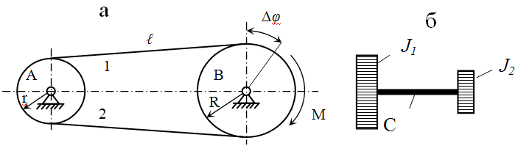

Рис. 1. Заданная и приведенная расчетные схемы ременной передачи

Вариант 2

Рассмотрим схемы, когда несколько упругих связей последовательно соединены друг с другом передаточными механизмами. На рис. 2 представлены заданная (рис. 2.а) и приведенная (рис. 2,б) расчетные схемы с последовательным соединением упругих связей линейной жесткости с передаточными механизмами. На рис. 3,а изображена схема последовательного соединения упругих связей с крутильной жесткостью. Упругие связи с крутильными жесткостями   соединены между собой зубчатыми передачами с передаточными отношениями . На рис. 3,б представлена приведенная схема, эквивалентная заданной, с приведенной жесткостью *C*. Обе схемы на рис. 2 и 3 идентичны, различен только вид жесткости упругих связей.

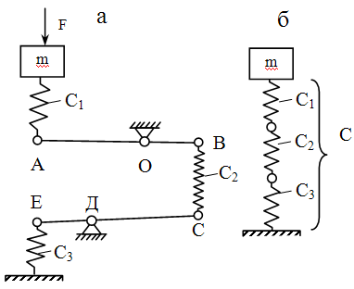

Рис. 2. Приведение линейных жесткостей

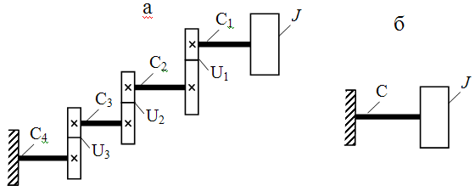

Рис. 3. Приведение крутильных жесткостей

Вариант 3

Движение от двигателя *Д* и две пары зубчатых колес передается валу исполнительного органа машины *В*. Двигатель и исполнительный орган машины соединены зубчатыми колесами и тремя упругими связями (валами), крутильная жесткость которых соответственно   – (рис. 4,а). Требуется составить эквивалентную приведенную расчетную схему для изучения нагруженности вала двигателя, считая массы зубчатых колес незначительными в сравнении с массами двигателя и исполнительного органа машины.

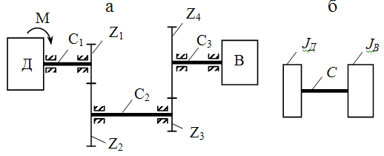

Рис. 4. Заданная и приведенная расчетные схемы машины

Вариант 4

Упорная плита 1 опускающего упора останавливает движущуюся заготовку 2 (привод подъема–опускания упорной плиты не показан). Энергия движущейся заготовки поглощается амортизатором 3. состоящим из четырех параллельно установленных пружин с линейной жесткостью  (рис. 5,а). Требуется составить приведенную расчетную схему.

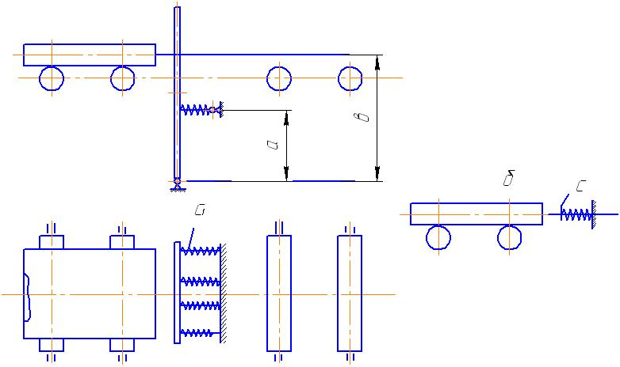

Рис. 5. Упор для остановки металла на рольганге

Вариант 5

Определить численное значение приведенной жесткости системы (рис. 6,а), состоящих из двух ступенчатых стержней 1, соединенных шарнирно с балкой 2 прямоугольного поперечного сечения, к которой на цилиндрической пружине 3 подвешен груз массой *m*.

Исходные данные: *l1*=0,5 м; *l2*=2 м; *l3*=0,8 м; *d1*=100 мм; *d2*=40 мм; *h*=300 мм; *b*=150 мм; средний диаметр витков пружины =140 мм; число витков пружины *n*=12; диаметр проволоки, из которой свита пружина, *d*=10 мм; модуль упругости при растяжении (сжатии) *E*=2∙105 МПа; модуль упругости при сдвиге *G*=8∙104 МПа.

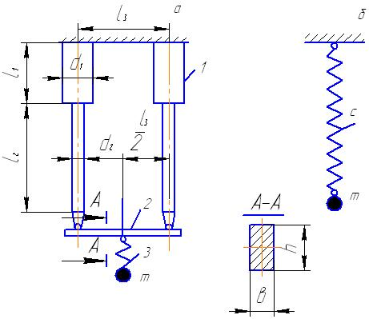

Рис. 6. Расчетная и эквивалентная схемы

Вариант 6

Определить численное значение крутильной жесткости ступенчатого вала (рис. 7,а), если *d1*=100 мм; *d2*=200 мм; *l1*=2 м; *l2*=4 м; *G*=8∙104 МПа.

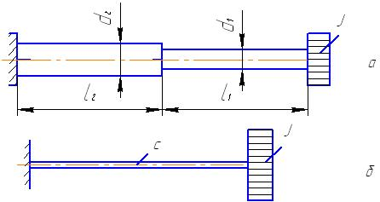

Рис. 7. Расчетная и эквивалентная схемы

КОНТРОЛЬНАЯ РАБОТА

В контрольной работе требуется составить механическую модель колебаний механической системы. Для этого необходимо выполнить приведение масс и жесткостей или только жестокостей, если массы не учитываются, к определённому звену машины (механизма). Приведение выполнять в общем виде. Так как внешние силы и моменты не задаются, то их приведение не делается. Тем не менее, нужно помнить, что колебательные процессы возникают в результате изменения внешних сил и моментов, действующих на механическую систему, массы которой соединены упругими связями. Принятую механическую модель колебаний иллюстрировать схемой.

Ниже приведены кинематические схемы (рис.8) устройств и формулировка условий десяти задач.

**ЗАДАЧА № 1**

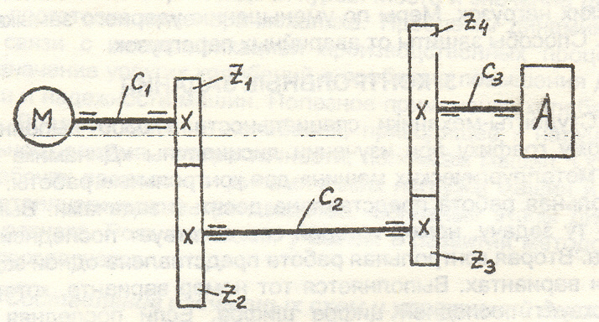

Рис.8. Кинематическая схема привода

Движение от двигателя и двух пар зубчатых колес передаётся валу исполнительного органа машины А (рис.3.1) . Двигатель и исполнительный орган машины соединены зубчатыми колёсами, число зубьев которых  и моменты инерции соответственно равны и тремя упругими связями (валами), крутильные жесткости которых равны соответственно 

– момент инерции ротора двигателя.

– момент инерции исполнительного органа.

При внезапном (мгновенном) сбросе технологической нагрузки на исполнительном органе в системе возникают колебания. Составить механическую модель для изучения динамической нагруженности вала двигателя, пренебрегая зазорами в зацеплении передач и жесткостью зацеплений.

**ЗАДАЧА № 2**

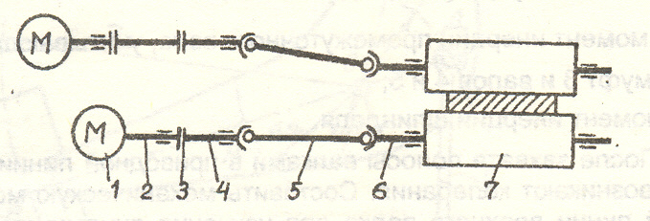

Рис.9. Приводная линия блюминга 1150

Каждый валок блюминга 1150 имеет индивидуальный привод. Приводная линия нижнего валка состоит из электродвигателя 1, вала

электродвигателя 2, муфты 3, промежуточного вала 4, шпинделя 5, хвостовика 6, прокатного валка 7 (рис.3.2).

 – жесткости соответственно вала 2, муфты 3, промежуточного вала 4, шпинделя 5, хвостовика 6 прокатного валка 7 – моменты инерции соответственно ротора электродвигателя с валом; муфты, промежуточного вала, шпинделя, прокатного валка.

После захвата полосы валками в приводной линии нижнего валка возникают колебания. Составить механическую модель приводной линии нижнего валка для изучения динамической нагруженности вала электродвигателя, пренебрегая зазорами в шпиндельных соединениях.

**ЗАДАЧА № 3**

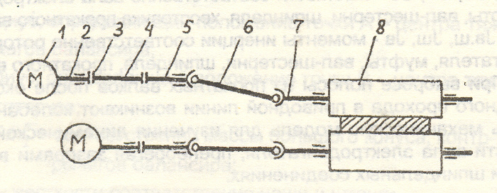

Рис.10. Приводная линия блюминга 1150

Каждый валок блюминга 1150 имеет индивидуальный привод (рис.10). Приводная линия верхнего валка состоит из электродвигателя 1, вала электродвигателя 2, муфт 3, промежуточных валов 4 и 5, шпинделя 6, хвостовика 6, прокатного валка 8.

– жесткости соответственно вала 2, муфты 3, промежуточного вала 4, вала 5, шпинделя 6, хвостовика 7.

-момент инерции ротора двигателя.

 – момент инерции промежуточного вала, учитывающий массы муфт 3 и валов 4 и 5.

- момент инерции шпинделя.

- момент инерции прокатного валка.

После захвата полосы валками в приводной линии верхнего валка возникают колебания. Составить механическую модель при водной линии верхнего валка для изучения динамической нагруженности верхнего шпинделя, пренебрегая зазорами в шпиндельных соединениях.

**ЗАДАЧА № 4**

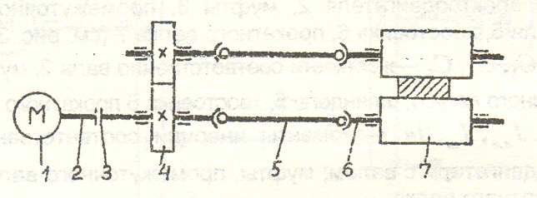

Рис.10. Приводная линия блюминга 1000

Оба валка блюминга 1000 приводятся в движение от одного электродвигателя (рис.10). Приводная линия состоит из электродвигателя 1, вала электродвигателя 2, муфты 3; вал-шестерня 4; шпинделей 5, хвостовиков 6, прокатных валков 7.

C1; C2; C3; C4; C5 - жесткости соответственно вала электродвигателя, муфты, вал-шестерни, шпинделя, хвостовика прокатного валка.

Jр; Jм; Jв.ш; Jш; Jв - моменты инерции соответственно ротора электродвигателя, муфты, вал-шестерни, шпинделя, прокатного валка.

При выбросе полосы из прокатных валков после окончания очередного прохода в приводной линии возникают колебания. Составить механическую модель для изучения динамической нагруженности вала электродвигателя, пренебрегая зацеплении зазорами в зацеплении и шпиндельных соединениях.

**ЗАДАЧА № 5**

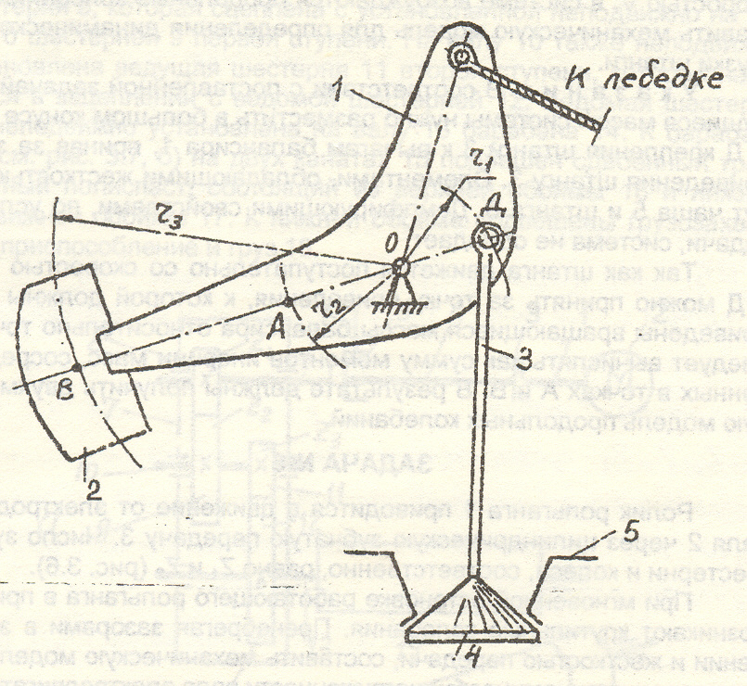

Рис.11. Механизм рычажных балансиров

Механизм рычажных балансиров большого конуса засыпного аппарата доменной печи (рис.11) упрощённо состоит из балансира 1, установленного на шарнирно-цилиндрической опоре, контр- груза 3,подвешенного к балансиру в точке Д. Штанга 3 соединена с большим конусом 4, контактирующим с чашей 5.

V - скорость конуса в момент контакта с чашей;

 - радиус, определяющий положение точки Д.

 - радиус, определяющий положение точки А – центра тяжести

рычагов балансира;

 - радиус, определяющий положение точки В – центра тяжести

контр-груза;

- соответственно массы большого конуса, контр-груза и

рычагов балансира;

 - жесткости соответственно чаши и штанги.

После соприкосновения с чашей конуса, движущегося со скоростью V , в системе возбуждаются продольные колебания. Составить механическую модель для определения динамической нагрузки штанги.

У к а з а н и я. В соответствии с поставленной задачей движущиеся массы системы нужно разместить в большом конусе 4 и в т. Д крепления штанги 3 к рычагам балансира 1, приняв за звено приведения штангу 3. Элементами, обладающими жесткостью, будут чаша 5 и штанга 3. Демпфирующими свойствами, по условию задачи, система не обладает.

Так как штанга движется поступательно со скоростью V , то т. Д можно принять за точку приведения, к которой должны быть приведены вращающиеся массы балансира относительно точки О следует вычислять как сумму моментов инерции масс, сосредоточенных в точках А и В. В результате должны получить двухмассовую модель продольных колебанний.

**ЗАДАЧА № 6**

Ролик рольганга 1 приводится в движение от электродвигателя 2 через цилиндрическую зубчатую передачу 3. Число зубьев шестерни и колеса, соответственно, равно Z1 и Z2 (12).

При мгновенной остановке работающего рольганга в природе возникают крутильные колебания. Пренебрегая зазорами в зацеплении и жесткостью передачи, составит механическую модель для определения динамической нагруженности вала электродвигателя.

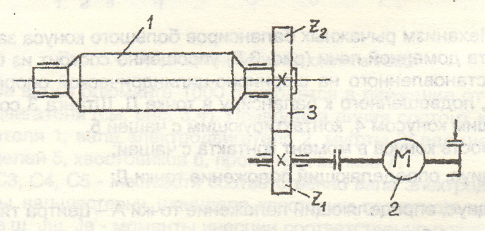

Рис.12. Привод ролика рольганга

**ЗАДАЧА № 7**

Механизм подъема груза электромостового крана устроен следующим образом (рис.13,а, б).

Вал 1 (рис.13,а) электродвигателя 2 муфтой 3, промежуточным валом 4 и муфтой-тормозом 5 соединен с ведущим валом 6 редуктора 7. На ведущем валу 6 неподвижно установлена шестерня 8, которая сцеплена с установленной неподвижно на валу 10 шестерней 9 первой ступени. На валу 10 также неподвижно установлена ведущая шестерня 11 второй ступени, которая находится в зацеплении с ведомой шестерней 12. Ведомая шестерня 12 неподвижно установлена на валу 13 барабана 14. К барабану 14 (рис.13,б) на двух канатах 15 подвешен сдвоенный трехкратный полиспаст, состоящий из верхней обоймы 16 и нижней подвижной обоймы 17. К нижней обойме подвешены грузозахватное приспособление и груз 18.

При подъёме груза с подхватом (когда подъём начинается при ослабленных канатах и номинальной скорости двигателя) в механизме подъёма возникают колебания. Пренебрегая массой валов, составить механическую модель колебательной системы для изучения динамической нагруженности вала электродвигателя, если:

масса нижней обоймы грузозахватного устройства с поднима-

емым грузом;

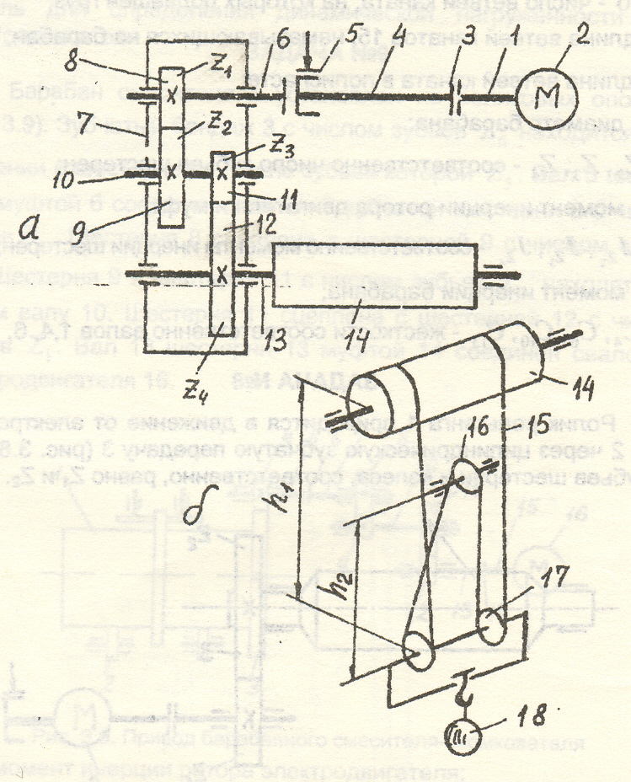

Рис.13. Механизм подъема груза мостового электрического

крана: а – кинематическая схема привода;

б - схема полиспастной подвески

площадь металлической части сечения каната;

модуль упругости каната;

число ветвей каната, на которых подвешен груз;

длина ветвей канатов 15, наматывающихся на барабан;

длина ветвей каната в полиспасте;

диаметр барабана;

соответственно число зубьев шестерен;

 - момент инерции ротора двигателя и муфт

- соответственно моменты инерции шестерен;  - момент инерции барабана;

 - жесткости соответственно валов 1,4, 6, 10, 13.

**ЗАДАЧА № 8**

Ролик рольганга 1 приводится в движение от электродвигателя 2 через цилиндрическую зубчатую передачу 3 (рис.14). Число зубьев шестерни и колеса, соответственно, равно Z1 и Z2.



Рис.14. Привод ролика рольганга

соответственно моменты инерции ротора электродвигателя, ролика рольганга, колеса, шестерни и муфты.

соответственно жесткости вала шестерни, муфты и вала электродвигателя.

При выбросе заготовки из валков на рольганг, ролики рольганга и их привод испытывают закручивающий удар, что вызывают крутильные колебания в приводе. Пренебрегая зазорами в зацеплении и жесткостью передачи, составим механическую модель для определения динамической нагруженности вала электродвигателя.

**ЗАДАЧА №9**

Барабан смесителя 1 установлен на роликовых опорах 2 (Рис.15). Зубчатый бандаж 3 с числом зубьев  находится в зацеплении с шестерней 4, число зубьев которой . Вал 5 шестерни 4 муфтой 6 соединен с валом 7 зубчатой шестерни 8 с числом зубьев.Шестерня 8 сцеплена с шестерней 9 с числом зубьев . Шестерня 9 и шестерня 11 с числом зубьев  находятся на одном валу 10. Шестерня 11 сцеплена с шестерней 12 с числом зубьев . Вал 13 шестерни 13 муфтой 14 соединен свалом 15 электродвигателя 16.

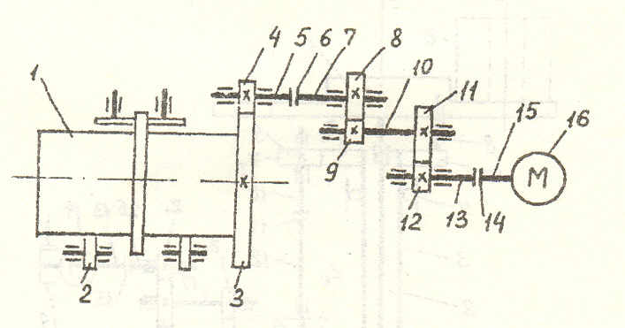

Рис.15. Привод барабанного смесителя-окомкователя

|  |
| --- |
| – момент инерции ротора электродвигателя; |
| – момент инерции деталей, находящихся на валу электродвига-  теля; |
| – момент инерции деталей, находится на валу 10; |
| – момент инерции, находится на валах 5и7; |
| – момент инерции барабана; |
| – жесткости соответственно вала электродвигателя, муфты 14 , вала 13; |
| – жесткость вала 10; |
| – жесткости соответственно вала 7, муфты 6, вала 5. |

При падении на дно барабана массы, отрывающейся от стенок барабана при его вращении, в приводе возникают крутильные колебания. Пренебрегая зазорами в зацеплении и жесткостью зубчатых зацеплений, составить механическую модель для определения динамической нагруженности вала электродвигателя.

Указания. В соответствии с поставленной задачей динамического исследования звеном приведения необходимо принять вал электродвигателя. При этом все массы и жесткости нужно привести к валу электродвигателя, учитывая передаточные отношения передаточного механизма. Там, где упругие элементы соединены последовательно, эквивалентную жесткость вычислять по формуле последовательного соединения жесткостей. В итоги должны получить двухмассовую модель крутильных колебаний.

**ЗАДАЧА №10**

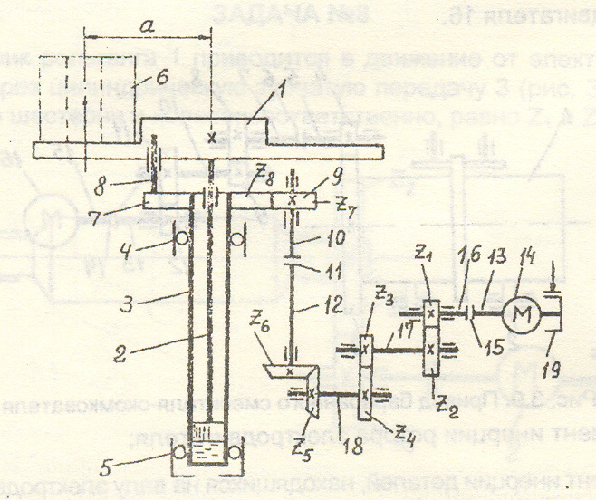

Рис.16. Привод подъемно-поворотного стола

Подъемно-поворотный стол (рис.16, см. также Королев А.А. Прокатные станы и оборудование прокатных цехов: Атлас конструкций. М.: Металлургия , 1981) состоит из крестовины 1, жестко соединенной со штоком 2, размещенном в гильзе 3, установленном в подшипниках 4 и 5, и привода поворота стола. На крестовину 1 установлен рулон 6. В верхней части на гильзу 3 неподвижно насажена шестерня 7, которая с одной стороны соединена при помощи оси 8 с крестовиной, а с другой стороны сцеплена с шестерней 9. Вал 10 шестерни 9 муфтой 11 соединен с выходным валом 12 цилиндро-конического редуктора. Вал 13 электродвигателя 14 соединен муфтой 15 с выходным валом 16 редуктора. Валы 17 и 18 – промежуточные валы редуктора. Электродвигатель снабжен тормозом 19.

 – масса рулона;

 – расстояние центра тяжести рулона до оси вращения;

Число зубьев шестерен указано на схеме.

– момент инерции крестовины;

– момент инерции шестерни 7 с гильзой и штоком;

– жесткости соответственно вала 10, муфты 1 и

вала 12;

– жесткости соответственно вала 18,

вала 17, вала 16, муфты 15 и вала 13.

Для точного позиционирования рулона крестовина с рулоном мгновенно останавливается, в результате чего в приводе поворота стола возбуждаются крутильне колебания.

Пренебрегая массой шестерен, зазорами в зацеплении и жесткостью зацеплений, составить механическую модель для определения динамической нагруженности вала электродвигателя.

Указания. За звено приведения принять вал электродвигателя. Массу рулона считать сосредоточенной в центре тяжести рулона на расстоянии  от оси вращения. При приведении масс и жесткости к валу электродвигателя учитывать передаточное отношение механизма. Эквивалентные жесткости упругих элементов, соединенных последовательно, определить по формуле последовательного соединения жесткостей. В итоги должны получить одномассовую модель крутильных колебаний с защемлением.

# 7 Оценочные средства для проведения промежуточной аттестации

**а) Планируемые результаты обучения и оценочные средства для проведения промежуточной аттестации:**

| Структурный элемент  компетенции | Планируемые результаты обучения | Оценочные средства |
| --- | --- | --- |
| **ПК-13**  **Умением проверять техническое состояние и остаточный ресурс технологического оборудования, организовывать профилактический осмотр и текущий ремонт технологических машин и оборудования** | | |
| Знать | Основные методы при оценке технического состояния и остаточного ресурса технологического оборудования металлургических машин. | 1. Причины поломок деталей машин. 2. Основные этапы динамического расчета машин. 3. Правила составления механических моделей. 4. Жесткость упругих связей при различных видах деформаций. 5. Изображение упругих связей при составлении механических моделей. 6. Приведение жесткостей при последовательном соединении упругих связей. 7. Приведение жесткостей при параллельном соединении упругих свзей. 8. Приведение жесткостей при смешанном соединении упругих связей. 9. Приведение масс при динамических расчетах машин. 10. Приведение крутящих моментов при динамических расчетах. 11. Понятие момента инерции массы. |
| Уметь | Оценивать статическую и усталостную (динамическую) прочность детали, вычислять ее ресурс и управлять им. | 1. Имеется машина, на которой можно производить усталостные испытания в условиях любого несимметричного цикла. Задавая постоянное значение , необходимо найти путем последовательных испытаний образцов такое наибольшее значение амплитуды , при котором материал способен еще выдержать неограниченное число циклов. Если для взятого материала такого предельного напряжения не существует, величина определяется по условному базовому числу *N*.  1. Определить численное значение приведенной жесткости системы (рис. 6,а), состоящих из двух ступенчатых стержней 1, соединенных шарнирно с балкой 2 прямоугольного поперечного сечения, к которой на цилиндрической пружине 3 подвешен груз массой *m*.   Исходные данные: *l1*=0,5 м; *l2*=2 м; *l3*=0,8 м; *d1*=100 мм; *d2*=40 мм; *h*=300 мм; *b*=150 мм; средний диаметр витков пружины =140 мм; число витков пружины *n*=12; диаметр проволоки, из которой свита пружина, *d*=10 мм; модуль упругости при растяжении (сжатии) *E*=2∙105 МПа; модуль упругости при сдвиге *G*=8∙104 МПа.   1. Определить численное значение крутильной жесткости ступенчатого вала (рис. 7,а), если *d1*=100 мм; *d2*=200 мм; *l1*=2 м; *l2*=4 м; *G*=8∙104 МПа.   Рис. 7. Расчетная и эквивалентная схемы |
| Владеть | Ведения статистики технического состояния технологического оборудования с целью прогнозирования текущих ремонтов. | 1. Определить среднюю долговечность при нерегулярном переменном нагружении. Для этого необходимо, во-первых, определить функцию распределения действующих напряжений, которая оценивается по результатам анализа спектра эксплуатационной переменной нагрузки одним из известных методов схематизации (метод размаха, максимумов, полных циклов и т.п.), во-вторых, построить кривую усталости детали при регулярном переменном нагружении для определения долговечности, стоящей в знаменателе формулы 2. Оба валка блюминга 1000 приводятся в движение от одного электродвигателя (рис.). Приводная линия состоит из электродвигателя 1, вала электродвигателя 2, муфты 3; вал-шестерня 4; шпинделей 5, хвостовиков 6, прокатных валков 7.   C1; C2; C3; C4; C5 - жесткости соответственно вала электродвигателя, муфты, вал-шестерни, шпинделя, хвостовика прокатного валка.  Jр; Jм; Jв.ш; Jш; Jв - моменты инерции соответственно ротора электродвигателя, муфты, вал-шестерни, шпинделя, прокатного валка.  При выбросе полосы из прокатных валков после окончания очередного прохода в приводной линии возникают колебания. Составить механическую модель для изучения динамической нагруженности вала электродвигателя, пренебрегая зацеплении зазорами в зацеплении и шпиндельных соединениях.  Рис. Приводная линия блюминга 1000   1. Механизм рычажных балансиров большого конуса засыпного аппарата доменной печи (рис.11) упрощённо состоит из балансира 1, установленного на шарнирно-цилиндрической опоре, контр- груза 3,подвешенного к балансиру в точке Д. Штанга 3 соединена с большим конусом 4, контактирующим с чашей 5.   V - скорость конуса в момент контакта с чашей;  - радиус, определяющий положение точки Д.  - радиус, определяющий положение точки А – центра тяжести  рычагов балансира;  - радиус, определяющий положение точки В – центра тяжести  контр-груза;  - соответственно массы большого конуса, контр-груза и  рычагов балансира;  - жесткости соответственно чаши и штанги.  После соприкосновения с чашей конуса, движущегося со скоростью V , в системе возбуждаются продольные колебания. Составить механическую модель для определения динамической нагрузки штанги. |
| **ПК-15**  **умеет выбирать основные и вспомогательные материалы, способы реализации технологических процессов, применять прогрессивные методы эксплуатации технологического оборудования при изготовлении технологических машин** | | |
| Знать | Основы прикладной теории механических колебаний и динамики машин с упругими звеньями. | 1. Линейные и нелинейные силы. 2. Свободные колебания. Основные характеристики. 3. Вынужденные колебания. Причины возникновения. 4. Понятие резонанса колебаний. 5. Свободные колебания с вязким демпфированием. Причины возникновения. 6. Вынужденные колебания с вязким демпфированием. Основные закономерности. 7. Принцип действия демпферов. 8. Конструкции демпферов. 9. Принцип действия антивибраторов. |
| Уметь | Составить приведенную расчетную схему и математическое описание колебательных процессов в машине, определять и систематизировать динамические нагрузки, анализировать и управлять динамической нагруженностью деталей машин. | 1. Требуется составить механическую модель колебаний механической системы. Для этого необходимо выполнить приведение масс и жесткостей или только жестокостей, если массы не учитываются, к определённому звену машины (механизма). Приведение выполнять в общем виде. 2. Упорная плита 1 опускающего упора останавливает движущуюся заготовку 2 (привод подъема–опускания упорной плиты не показан). Энергия движущейся заготовки поглощается амортизатором 3. состоящим из четырех параллельно установленных пружин с линейной жесткостью  (рис. 5,а). Требуется составить приведенную расчетную схему.  1. Движение от двигателя *Д* и две пары зубчатых колес передается валу исполнительного органа машины *В*. Двигатель и исполнительный орган машины соединены зубчатыми колесами и тремя упругими связями (валами), крутильная жесткость которых соответственно   – (рис. 4,а). Требуется составить эквивалентную приведенную расчетную схему для изучения нагруженности вала двигателя, считая массы зубчатых колес незначительными в сравнении с массами двигателя и исполнительного органа машины.   Рис. 4. Заданная и приведенная расчетные схемы машины |
| Владеть | Методами экспериментального исследования динамических процессов в машинах. | 1. Определить динамические нагрузки при резком изменении технологических нагрузок. Зависимость коэффициента динамичности от параметра нагружения. Причины раскрытия зазоров в соединениях. Механика изменения зазоров в универсальных шпинделях с бронзовыми вкладышами. Влияние зазоров на величину динамических нагрузок. Случаи параметрического возбуждения колебаний. Автоколебания и условия их возбуждения в металлургических машинах. 2. Ролик рольганга 1 приводится в движение от электродвигателя 2 через цилиндрическую зубчатую передачу 3 (рис.14). Число зубьев шестерни и колеса, соответственно, равно Z1 и Z2.     Рис.14. Привод ролика рольганга  соответственно моменты инерции ротора электродвигателя, ролика рольганга, колеса, шестерни и муфты.  соответственно жесткости вала шестерни, муфты и вала электродвигателя.  При выбросе заготовки из валков на рольганг, ролики рольганга и их привод испытывают закручивающий удар, что вызывают крутильные колебания в приводе. Пренебрегая зазорами в зацеплении и жесткостью передачи, составить механическую модель для определения динамической нагруженности вала электродвигателя.   1. Оба валка блюминга 1000 приводятся в движение от одного электродвигателя (рис.10). Приводная линия состоит из электродвигателя 1, вала электродвигателя 2, муфты 3; вал-шестерня 4; шпинделей 5, хвостовиков 6, прокатных валков 7.   Рис.10. Приводная линия блюминга 1000  C1; C2; C3; C4; C5 - жесткости соответственно вала электродвигателя, муфты, вал-шестерни, шпинделя, хвостовика прокатного валка.  Jр; Jм; Jв.ш; Jш; Jв - моменты инерции соответственно ротора электродвигателя, муфты, вал-шестерни, шпинделя, прокатного валка.  При выбросе полосы из прокатных валков после окончания очередного прохода в приводной линии возникают колебания. Составить механическую модель для изучения динамической нагруженности вала электродвигателя, пренебрегая зацеплении зазорами в зацеплении и шпиндельных соединениях. |

**б) Порядок проведения промежуточной аттестации, показатели и критерии оценивания:**

**Показатели и критерии оценивания экзамена:**

– на оценку «отлично » – обучающийся показывает высокий уровень сформированности компетенций, т.е. должен знать основные методы при оценке технического состояния и остаточного ресурса технологического оборудования металлургических машин, основы прикладной теории механических колебаний и динамики машин с упругими звеньями; уметь оценивать статическую и усталостную (динамическую) прочность детали, вычислять ее ресурс и управлять им, корректно выражать и аргументированно обосновывать принимаемые решения по результатам анализа оценки технического состояния технологического оборудования аглодоменных и сталеплавильных цехов, составить приведенную расчетную схему и математическое описание колебательных процессов в машине, определять и систематизировать динамические нагрузки, анализировать и управлять динамической нагруженностью деталей машин; владеть навыками ведения статистики технического состояния технологического оборудования с целью прогнозирования текущих ремонтов, методами экспериментального исследования динамических процессов в машинах;

– на оценку «хорошо » – обучающийся показывает средний уровень сформированности компетенций, т.е. должен знать конструкции, назначение, устройство и условия работы металлургических машин, назначение и сущность различных комплексов, процессов, оборудования и производственных объектов, деталей и узлов изделий технологических машин; уметь осуществлять сбор и обработку информации о техническом состоянии технологического оборудования металлургических машин, применять знания о конструкциях, назначениях, устройствах и условиях эксплуатации новых узлов и деталей, применяемых в технологическом оборудовании; владеть навыками анализа оценки технического состояния технологического оборудования металлургических машин, современными методам получения основных конструкционных материалов и способы повышения качества изделий;

– на оценку «удовлетворительно» – обучающийся показывает пороговый уровень сформированности компетенций, т.е. должен знать основы компоновки линий технологического оборудования металлургических машин, основные требования к технологическим процессам металлургического производства; уметь применять знания в профессиональной деятельности, делать выбор узлов и деталей технологического оборудования; владеть навыками оценки технического состояния технологического оборудования металлургических машин, детализации требований при описании функциональных, эксплуатационных и технических характеристик;

– на оценку «неудовлетворительно» – результат обучения не достигнут, обучающийся не может показать знания на уровне воспроизведения и объяснения информации, не может по казать интеллектуальные навыки решения простых задач.

# 8 Учебно-методическое и информационное обеспечение дисциплины (модуля)

а) Основная **литература:**

1.Куликова Е. В. Техническая механика и детали машин [Электронный ресурс] : учебное пособие / Е. В. Куликова, М. В. Андросенко ; МГТУ. - Магнитогорск : МГТУ, 2017. - 1 электрон. опт. диск (CD-ROM). - Режим доступа: <https://magtu.informsystema.ru/uploader/fileUpload?name=2934.pdf&show=dcatalogues/1/1134653/2934.pdf&view=true> .

2. Куликова Е. В. Кинематический анализ механизмов и машин [Электронный ресурс] : учебное пособие / Е. В. Куликова, В. И. Кадошников, М. В. Андросенко ; МГТУ. - Магнитогорск : МГТУ, 2016. - 1 электрон. опт. диск (CD-ROM). - Режим доступа: <https://magtu.informsystema.ru/uploader/fileUpload?name=2539.pdf&show=dcatalogues/1/1130341/2539.pdf&view=true> .

**б) Дополнительная литература:**

1. Кутлубаев И. М. Основы конструирования узлов и деталей машин [Электронный ресурс] : учебное пособие / И. М. Кутлубаев, О. Р. Панфилова ; МГТУ. - Магнитогорск : МГТУ, 2016. - 46 с. : ил., табл., схемы. - Режим доступа: <https://magtu.informsystema.ru/uploader/fileUpload?name=3122.pdf&show=dcatalogues/1/1135740/3122.pdf&view=true> .
2. Белевский Л. С. Детали машин и основы конструирования [Электронный ресурс] : учебное пособие / Л. С. Белевский, В. И. Кадошников. - Магнитогорск : МГТУ, 2014. - 1 электрон. опт. диск (CD-ROM). - Режим доступа: <https://magtu.informsystema.ru/uploader/fileUpload?name=966.pdf&show=dcatalogues/1/1119041/966.pdf&view=true> ..

в) **Методические указания:**

1. Кандауров Л.Е. Приведение жесткостей к определенному звену машины. Метод. указ. к лабораторным работам по курсу «Динамика и прочность металлургических машин». Магнитогорск: МГТУ, 2002.

2. Кандауров Л.Е. Определение жесткости пружин. Метод. указ. к лабораторным работам по курсу «Динамика и прочность металлургических машин». Магнитогорск: МГТУ, 2002.

3. Кандауров Л.Е., Богатырева В.П. Определение поперечной жесткости упругой связи. Метод. указ. к лабораторным работам по курсу «Динамика и прочность металлургических машин». Магнитогорск: МГТУ, 2003.

4. Кандауров Л.Е., Богатырева В.П. Определение собственной частоты и периода колебаний одномассовой системы. Метод. указ. к лабораторным работам по курсу «Динамика и прочность металлургических машин». Магнитогорск: МГТУ, 2003.

5. Еремин А.В., Кандауров Л.Е., Платов С.И. Составление механических моделей в динамических расчетах металлургических машин. Методические указания.- Магнитогорск, 2007.- 24 с.

6. Еремин А.В., Кандауров Л.Е., Богатырева В.П. Приведение масс в динамических расчетах металлургических машин. Для практич. занятий.- Магнитогорск, 2005.- 14 с.

7. Кандауров Л.Е. , Богатырева В.П. Динамический расчет главной линии прокатного стана. Методические указания, Магнитогорск, МГТУ, 2003.

8. Кинематический анализ плоского механизма [Электронный ресурс] : методические указания к выполнению самостоятельной работы по дисциплине "Теоретическая механика" для студентов всех специальностей / [сост. А. Е. Степанищев] ; МГТУ ; Белорецкий филиал. - Магнитогорск, 2011. - 1 электрон. опт. диск (CD-ROM). - Режим доступа: <https://magtu.informsystema.ru/uploader/fileUpload?name=3121.pdf&show=dcatalogues/1/1135723/3121.pdf&view=true> .

г) **Программное обеспечение** и **Интернет-ресурсы:**

|  |  |  |
| --- | --- | --- |
| Наименование ПО | № договора | Срок действия лицензии |
| [Windows 7](http://sps.vuz.magtu.ru/docs/DocLib16/Оперативный%20учет%20вычислительной%20техники%20и%20программного%20обеспечения/Лицензии%20на%20ПО/Лицензии/MSImagine.pdf) | Д-1227 от 8.10.2018 | 11.10.2021 |
| [КОМПАС 3D V16](http://sps.vuz.magtu.ru/docs/DocLib16/Оперативный%20учет%20вычислительной%20техники%20и%20программного%20обеспечения/Лицензии%20на%20ПО/Лицензии/Kompas3DandVertical.pdf) | Д-261-17 от 16.03.2017 | бессрочно |
| MS Office 2007 | № 135 от 17.09.2007 | бессрочно |
| Autodesk AcademicEdition Master Suite Inventor Professional 2011 | К-526-11 от 22.11.2011 | бессрочно |
| FAR Manager | свободно распространяемое ПО | бессрочно |

Перечень необходимых **Интернет-ресурсов**:

1. Национальная информационно-аналитическая система – Российский индекс научного цитирования (РИНЦ). – URL: <https://elibrary.ru/>
2. Поисковая система Академия Google (Google Scholar). – URL: <https://scholar.google.com/>
3. Информационная система – Единое окно доступа к информационным ресурсам. – URL: <http://window.edu.ru/>
4. Федеральное государственное бюджетное учреждение «Федеральный институт промышленной собственности». – URL: <https://www1.fips.ru/>
5. Образовательный портал ФГБОУ ВПО «МГТУ им. Г.И. Носова» <http://lms.magtu.ru>
6. Российская Государственная библиотека. Каталоги <https://www.rsl.ru/ru/4readers/catalogues/>
7. Международная наукометрическая реферативная и полнотекстовая база данных научных изданий «Web of science» <http://webofscience.com>
8. Международная база научных материалов в области физических наук и инжиниринга SpringerMaterials <http://materials.springer.com/>
9. Международная реферативная и полнотекстовая справочная база данных научных изданий «Springer Nature» <https://www.nature.com/siteindex>
10. Архив научных журналов «Национальный электронно-информационный концорциум» (НП НЭИКОН) <https://archive.neicon.ru/xmlui/>
11. Электронная база периодических изданий East View Information Services, ООО «ИВИС» <https://dlib.eastview.com/>

# **9 Материально-техническое обеспечение дисциплины (модуля)**

Материально-техническое обеспечение дисциплины включает:

| Тип и название аудитории | Оснащение аудитории |
| --- | --- |
| Учебные аудитории для проведения занятий лекционного типа | Мультимедийные средства хранения, передачи и представления информации. Комплекты раздаточного наглядного материала, которые включают в себя опорные схемы, графики, таблицы, иллюстрации. |
| Учебные аудитории для проведения практических занятия, групповых консультаций, текущего контроля и промежуточной аттестации | Мультимедийные средства хранения, передачи и представления информации.  Комплекс текстовых заданий для проведения промежуточных и рубежных контролей. |
| Помещения для самостоятельной работы обучающихся | Персональные компьютеры с пакетом MS Office, выходом в интернет и с доступом в электронную информационно-образовательную среду университета. |
| Помещение для хранения и профилактического обслуживания учебного оборудования | Шкафы для хранения учебно-методической документации, учебного оборудования и учебно-наглядных пособий. |